МІНІСТЕРСТВО ОСВІТИ І НАУКИ УКРАЇНИ
КРЕМЕНЧУЦЬКИЙ НАЦІОНАЛЬНИЙ УНІВЕРСИТЕТ
ІМЕНІ МИХАЙЛА ОСТРОГРАДСЬКОГО
НАВЧАЛЬНО-НАУКОВИЙ ІНСТИТУТ ЕЛЕКТРИЧНОЇ ІНЖЕНЕРІЇ
ТА ІНФОРМАЦІЙНИХ ТЕХНОЛОГІЙ
Кафедра автоматизації та інформаційних систем
Освітній компонент
«ВЕБПРОГРАМУВАННЯ»
ЗВІТ
З ЛАБОРАТОРНОЇ РОБОТИ № 8
Виконав
студент групи КН-25-1 Гордієнко В. Ю.
Перевірив:
доцент кафедри АІС
Притчин О. С.
Кременчук 2026

Тема: | Використання блокового верстання для створення макета WEB-сторінки
Мета: | ознайомлення та вивчення принципів використання блокового верстання для створення макета WEB-сторінки.

Порядок виконання роботи
- Створив WEB-сайт за наданим у завданні макетом на тему «ІТ-Портал» з використанням принципу блокового верстання.
- Реалізував структуру макета: верхня шапка (#header), лівий сайдбар (#left-sidebar), центральний блок з основним вмістом (#main-content), правий сайдбар (#right-sidebar) та нижній футер (#footer).
- За допомогою властивостей float: left, float: right та розрахунку ширини calc() розмістив три блоки (лівий сайдбар, основний вміст, правий сайдбар) в один горизонтальний рядок.
- Для блоку футера застосував властивість clear: both, щоб скинути обтікання і коректно розмістити його під усіма трьома колонками.
Код сторінки:
/* styles.css (Блочна верстка та макет сайту) */
* {
box-sizing: border-box;
margin: 0;
padding: 0;
font-family: Arial, sans-serif;
}
body {
background-color: #f0f2f5;
padding: 10px;
}
/* Загальний контейнер */
.container {
width: 100%;
max-width: 1100px;
margin: 0 auto;
}
/* Шапка та Футер */
#header, #footer {
background-color: #343a40;
color: #ffffff;
padding: 20px;
text-align: center;
border: 1px solid #1d2124;
margin-bottom: 10px;
}
#footer {
margin-top: 10px;
clear: both; /* Скидання обтікання float */
}
/* Триколонкова структура за допомогою float та calc */
#left-sidebar {
background-color: #e9ecef;
float: left;
width: 200px;
padding: 15px;
border: 1px solid #ced4da;
min-height: 250px;
}
#main-content {
background-color: #ffffff;
float: left;
width: calc(100% - 420px); /* Динамічна ширина центрального блока */
margin: 0 10px;
padding: 15px;
border: 1px solid #ced4da;
min-height: 250px;
}
#right-sidebar {
background-color: #e9ecef;
float: right;
width: 200px;
padding: 15px;
border: 1px solid #ced4da;
min-height: 250px;
}
<!-- index.html (Макет WEB-сайту на обрану тему "ІТ-Портал") -->
<!DOCTYPE html>
<html lang="uk">
<head>
<meta charset="utf-8">
<title>Блочне верстання - ІТ Портал</title>
<link rel="stylesheet" type="text/css" href="LB8_styles.css">
</head>
<body>
<div class="container">
<div id="header">
<h1>Шапка сайту: ІТ-Новини та Веб-розробка</h1>
</div>
<div id="left-sidebar">
<h3>Лівий сайдбар</h3>
<ul>
<li>Новини</li>
<li>Статті</li>
<li>Курси</li>
</ul>
</div>
<div id="main-content">
<h2>Основний вміст</h2>
<p>Ласкаво просимо на наш інформаційний портал! Тут зібрано актуальні матеріали з веб-розробки, HTML5, CSS3 та блокового верстання макетів.</p>
</div>
<div id="right-sidebar">
<h3>Правий сайдбар</h3>
<p>Рекламний блок та корисні посилання.</p>
</div>
<div id="footer">
<p>Футер: Розробник Гордієнко В. Ю. &copy; 2026</p>
</div>
</div>
</body>
</html>
Результат виконання коду:
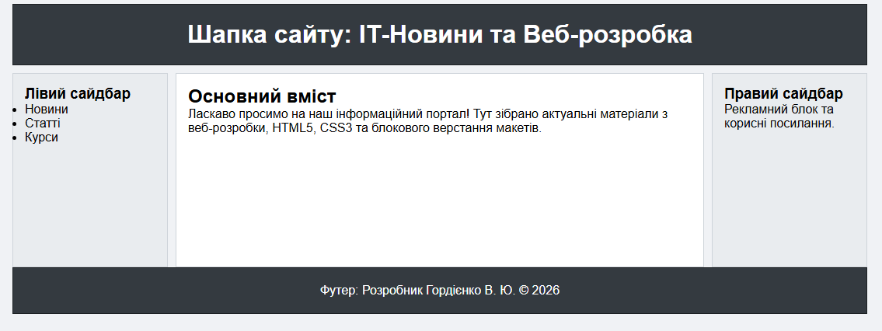
Рисунок 1 – Результат виконання коду

Висновки: завдяки цій лабораторній роботі я ознайомився та вивчив принципи використання блокового верстання для створення макета WEB-сторінки. На практиці було засвоєно блокову модель (Box Model), створення триколонкових макетів за допомогою float та calc(), скасування обтікання через clear: both та використання властивості display.

Контрольні запитання:
- Які існують способи верстання макета?
Основні способи верстання макета: табличне верстання (за допомогою тегів <table>), блокове верстання (з використанням блоків <div> та властивості float), а також сучасні методи CSS Layout — Flexbox (display: flex) та CSS Grid (display: grid).
- Що собою являє блокова модель?
Блокова модель (Box Model) — це концепція в CSS, за якою кожен HTML-елемент розглядається як прямокутний контейнер, що складається з чотирьох шарів: внутрішній вміст (content), внутрішній відступ (padding), рамка (border) та зовнішній відступ (margin).
- Які властивості CSS використовуються для блокового верстання?
Для блокового верстання використовуються властивості float (left/right) для обтікання та розміщення колонок поруч, clear (both) для скасування обтікання, width, height, margin, padding, a також display.
- Яких значений може набувати властивість display?
Властивість display може набувати значень: block, inline, inline-block, flex, grid, table, table-cell, list-item, none та інших.
- Поясніть, як перетворює елемент значення table властивості display.
Значення display: table перетворює будь-який HTML-елемент (наприклад, <div> або <ul>) на блоковий контейнер, що поводиться як таблиця (<table>), а вкладені елементи зі значенням display: table-cell поводяться як комірки таблиці (<td>), вирівнюючись в один горизонтальний рядок.

